DRŽAVNO TEKMOVANJE IZ LOGIKE

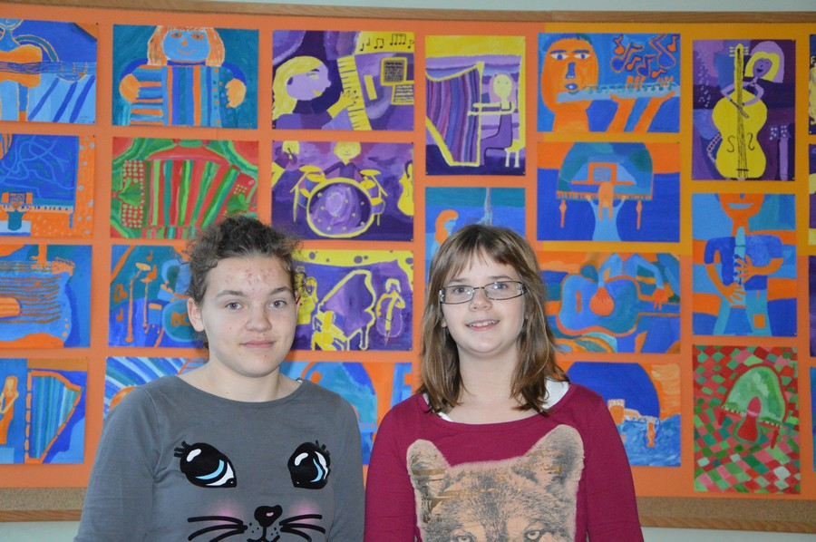

V soboto, 19. 10. 2013, je bilo državno tekmovanje iz logike. Učenki matične šole Primoža Trubarja Laško sta osvojili zlato in srebrno priznanje. Zlato priznanje je osvojila Alma Pleteršek Fajfer učenka 7. razreda, srebrno Saša Klezin učenka 9. razreda. Da lahko dosežeš tako visoke rezultate, ni dovolj samo nadarjenost, ampak tudi veselje do logike in veliko vloženega dela, saj so kriteriji za osvojitev zelo visoki.
Učenki sta napisali tudi svoje vtise.

Alma Pleteršek Fajfer
Za tekmovanje iz logike sem se odločila, ker rada rešujem logične naloge in odkrivam logične zanke. Na krožek logike hodim že od petega razreda in tudi tekmujem. Po počitnicah smo takoj pričeli s krožkom logike, vendar je bilo premalo časa,da bi ponovili vse sisteme do šolskega tekmovanja. Nisem pričakovala, da se bom uvrstila na državno tekmovanje, saj so bile naloge zelo težke. Ko pa sem izvedela, da grem naprej, me je to le še spodbudilo za nadaljnje delo. Na koncu smo se z mentorico dobivale že vsak dan. V Radeče smo se odpravili zelo zgodaj, kar mi je bilo mučno, saj rada dolgo spim. Na šoli smo dobili darilce v spomin, mapo z listi in malico. S Sašo sva pred tekmovanjem še ponovili logiko izjav. Potem je sledila krajša kulturna prireditev, nato smo se razvrstili v učilnice in začeli reševati naloge. Nisem imela posebne treme in tudi ob koncu sem imela dober občutek. Naloge so se mi zdele manj zahtevne kot na šolskem tekmovanju, ali pa sem bila bolj sigurna v svoje znanje. Nisem mogla verjeti, da sem se tako dobro uvrstila. Upam, da bom še naprej uživala v reševanju logičnih nalog.

Saša Klezin
V soboto 19. 10. sem se udeležila državnega tekmovanja iz logike, ki je letos potekalo v Radečah. Zjutraj tistega dne smo se zbrali pred šolo in se s kombijem odpeljali do našega cilja. Vožnja je bila bolj tiha, saj je bilo še zgodaj in tudi nervoze ni manjkalo. Na šolo, kjer je potekalo tekmovanje, sva z Almo prišli med prvimi, tako da sva imeli še nekaj časa za sprostitev. Po kratkem programu, smo ob devetih sedli v učilnice in začeli reševati. Do pol enajstih je v učilnicah vladala popolna tišina, nato smo se odpravili na malico. Pot domov je nepričakovano hitro minila in kmalu sva se z Almo poslovili od najine mentorice Vere Ojcinger, ter odšli domov. Na rezultate sva morali nestrpno čakati celih deset dni, da so v Ljubljani popravili naloge.

mentorica
Vera Ojcinger

